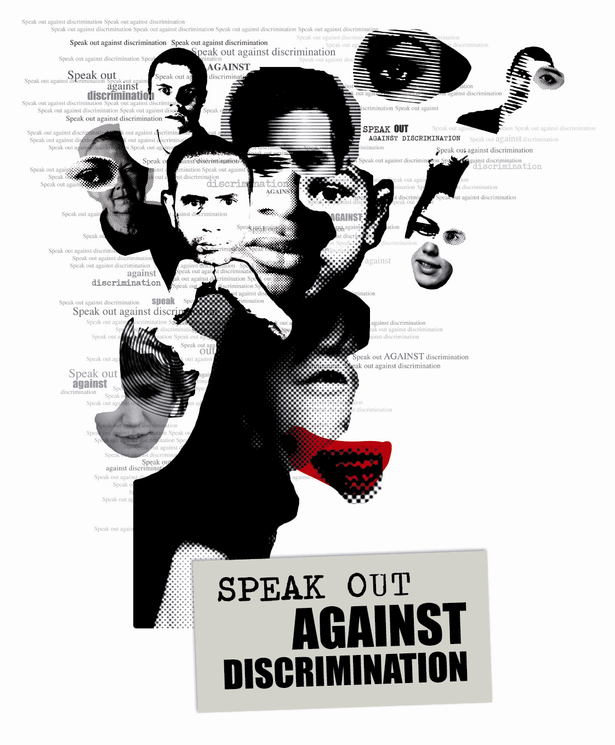
Campanha

Diga NÃO à discriminação

Pacote de Informação

Índice

Nota de apresentação da campanha

Pacote de formação para os jornalistas

Media e diversidade

Projectos-piloto dos media locais

Eventos temáticos específicos

Website da campanha

Campanha Diga Não à Discriminação

Apresentação

Apoiar a luta contra a discriminação na Europa

A Campanha Antidiscriminação procura agir face aos problemas crescentes da discriminação que certos grupos da população enfrentam no seu quotidiano em diversos países europeus, no contexto de uma diversidade cultural cada vez mais evidente.

Operada em parceria com os jornalistas e os media de todo o continente, esta campanha apoia os princípios do Conselho da Europa em matéria de direitos humanos fundamentais e a sua posição sobre a agenda do diálogo intercultural, exposta no Livro Branco sobre o Diálogo Intercultural, adoptado em Maio de 2008.

Os media podem dar um contributo crucial para a sensibilização da opinião pública sobre o diálogo intercultural e a discriminação, assim como para ajudar a fomentar o debate público para melhorar a compreensão mútua entre as diferentes comunidades, nomeadamente oferecendo a grupos diversos da sociedade a oportunidade de receberem e comunicarem informações, de se expressarem e de intercambiarem ideias.

Objectivos

A campanha vem apoiar os esforços desenvolvidos pelo próprio sector dos media para desempenhar um papel construtivo num ambiente cada vez mais multicultural. Respeitando sempre plenamente a independência e a autonomia dos media, dos seus profissionais e organizações, a campanha prossegue três objectivos inter-relacionados:

1/ informar sobre as questões interculturais e as políticas de combate à discriminação iniciadas a nível nacional e europeu através da construção de parcerias locais entre os media generalistas e os media étnicos e das diversidades e seus profissionais;

2/ estimular as boas práticas na informação sobre as questões interculturais e a discriminação entre os profissionais dos media, a trabalhar numa Europa multicultural;

3/ contribuir para uma expressão acrescida das "diversidades" do tecido das sociedades europeias através de um apoio forte ao acesso das minorias às profissões e produções dos media.

A campanha concentrar-se-á essencialmente sobre os vários aspectos da discriminação ligados às atitudes e preconceitos racistas, em particular os que são dirigidos às pessoas das comunidades judia, muçulmana, e dos romes e viajantes.

Resultados globais esperados

A longo prazo, um dos resultados desejáveis da campanha poderia ser a criação de uma rede dos profissionais dos media e de organizações de media (um “Grupo de Amigos”), particularmente motivados para apoiar a promoção do diálogo intercultural e as práticas e políticas de luta contra as discriminações, tal como definido e sugerido no “Livro Branco sobre o Diálogo Intercultural” do Conselho da Europa.

Parceiros e âmbito geográfico

Âmbito geográfico

A campanha abrangerá os Estados-Membros do Conselho da Europa. Partes específicas da campanha envolverão parceiros de países não europeus, na grande região mediterrânica e outros países com um interesse particular nesta questão.

Parceiros da campanha

A campanha foi em princípio concebida como um convite aberto, dirigido a profissionais a trabalhar em todos os tipos de media e em todos os contextos institucionais. Ela estimula as iniciativas tomadas por organizações dos media, jornalistas individuais, estabelecimentos de formação e organizações não governamentais que partilham os objectivos da campanha e os fins e os valores promovidos pelo Conselho da Europa.

Tendo como pano de fundo as directrizes estabelecidas pelo Livro Branco sobre o Diálogo Intercultural, o Conselho da Europa trabalhará igualmente com outras instituições internacionais activas no combate à discriminação, racismo e intolerância, tais como “A Aliança das Civilizações” (nascida de uma iniciativa das Nações Unidas), a OSCE, A Comissão Europeia e a Agência dos Direitos Fundamentais da UE (FRA), ou ainda importantes ONGI, tais como a UEFA.

O Conselho da Europa associar-se-á a representantes de organizações dos media interessadas, a peritos e a jornalistas, para que estes participem e contribuam mais directamente para a campanha, oferecendo os seus conselhos e competências em matéria de promoção da diversidade cultural e do papel dos media na luta contra a discriminação. Este grupo será convidado, numa capacidade consultiva, para participar em reuniões de planeamento e feedback ao longo de toda a campanha.

Produtos da campanha e mecanismos de suporte fornecidos pelo Conselho da Europa

O Conselho da Europa irá desenvolver os seguintes produtos para utilização durante a campanha:
- um spot publicitário na televisão e na rádio, a ser distribuído aos rádio e teledifusores para difusão gratuita;
- um compêndio sobre as normas do Conselho da Europa no domínio das políticas de luta contra a discriminação e a favor da diversidade nos media;
- um website da campanha para facilitar a partilha da informação sobre a mesma;
- fichas de informação e artigos de opinião sobre as questões interculturais e da discriminação na Europa;
- um pacote de formação destinado aos jornalistas e um centro de recursos on-line;
- contactos com autores e parceiros de entrevista de grande destaque;
- comunicados de imprensa;
- outros materiais impressos e audiovisuais sobre a diversidade cultural, a tolerância, o papel dos media e as normas do Conselho da Europa.

Coordenação interna

A campanha será colocada sob a responsabilidade do Coordenador para o Diálogo Intercultural do Conselho da Europa (Directora Geral da Educação, Cultura e Património, Juventude e Desporto) do Conselho da Europa em ligação com a Direcção da Comunicação, responsável pelos aspectos da visibilidade e comunicação da campanha. Está também iniciada uma coordenação estreita com a Comissão Europeia contra o Racismo e a Intolerância (ECRI), a Divisão Media e Sociedades da Informação e o Comissário Europeu dos Direitos do Homem, assim como com todas as outras unidades relevantes do Conselho da Europa, tais como o Observatório Europeu do Audiovisual, Eurimages, o secretariado da Campanha Dosta! e a equipa de avaliação da campanha “Todos diferentes, todos iguais” para a juventude.

O Centro Norte-Sul do Conselho da Europa (Lisboa) participará na gestão operacional de certos aspectos da campanha. Os Gabinetes de Informação do Conselho da Europa darão também a sua assistência à campanha aos níveis nacional e local.

Um Pacote de Formação para Jornalistas
para cobrir a Europa multicultural

Objectivo

Estimular boas práticas na informação sobre as questões interculturais e da discriminação entre os profissionais dos media, a trabalhar numa Europa multicultural.

Estratégia

- Oferecer materiais de formação e recursos para jornalistas jovens e em meio de carreira
- Formar formadores na utilização destes materiais nos seus módulos de cursos em universidades e institutos e na formação interna
- Criar um “pacote” virtual com informação chave a descarregar, assim como um dossiê impresso contendo os elementos essenciais
- Organizar visitas de estudo ao Conselho da Europa para os jovens jornalistas
- Organizar uma universidade de Verão sobre a diversidade nos media no Verão de 2009

Módulos do pacote (em preparação)

Informação geral

Breve introdução para “situar” a campanha e dar o contexto político
As razões da campanha
Porque é que a cobertura profissional pode fazer a diferença?
Informação sobre os diferentes aspectos temáticos, tais como a islamofobia, o anti-semitismo e o anticiganismo

Módulos de ensino

Conselhos gerais sobre boas práticas
Estudos de casos para estimular os debates na aula e fazer exercícios

Recursos

Livros de estilo de diversos jornais
Exemplos de diversos códigos deontológicos existentes
Glossário de estilos de linguagem
Lista de contactos, com links e números de telefone

Lista de tratados internacionais e outros textos jurídicos, escritos num estilo jornalístico acessível
Apresentação em Powerpoint sobre a campanha
Materiais de áudio/vídeo

Estratégia

Desenvolvimento de elementos para o pacote  Palavras-chave e definições  25 novas redacções jornalísticas de convenções, recomendações e outros documentos jurídicos | 09 Jan.  31 Dez. 08  Primavera 09
Reunião para o pacote de formação para os jornalistas | Meados – Jan. 09
Seminário sobre “as competências interculturais no jornalismo", com uma apresentação do pacote de formação para os jornalistas aos organismos de formação em jornalismo e outros parceiros dos media | 2º trimestre 09
“Testes” com os parceiros e possivelmente também reuniões com grupos de formadores | Verão 09
Universidade de Verão para os jornalistas sobre o pacote de formação, organizada em cooperação com a Associação Europeia das Escolas de Jornalismo (EJTA) e outros parceiros dos media e do ensino superior | Julho / Agosto 09
Pacote de formação lançado junto dos parceiros formadores | Set. 09
Promoção do pacote de formação junto de outras escolas de jornalismo | Set. 09
Promoção e marketing do pacote de formação nas principais conferências sobre comunicações | Set. 09

Media e Diversidade
na Europa

Objectivo

Contribuir para uma expressão acrescida das “diversidades” que constituem as sociedades europeias através de forte apoio ao acesso das minorias às profissões e produções dos media.

Contexto

O acesso das pessoas com origem em minorias aos media coloca a questão dupla da sua presença, e portanto do seu acesso às profissões do sector, e da sua expressão e visibilidade nos media. Propomos portanto focalizar a parte de Media e Diversidade da campanha em dois aspectos:

1 as políticas de recursos humanos: promoção do acesso das minorias a todos os sectores e a todos os níveis dos media;
2 as práticas editoriais: fomentando uma cobertura jornalística de qualidade e profissional das questões interculturais no seio das sociedades europeias.

Resultados esperados

Publicação de um manual de boas práticas sobre a promoção das minorias no seio das profissões dos media

Declaração pública com e pelos operadores dos media, com o apoio do Conselho da Europa, a favor do acesso das pessoas com origem em minorias a todos os sectores e a todos os níveis do seu ramo

Declaração pública com e pela profissão (difusores, editores, jornalistas), com o apoio do Conselho da Europa, apelando para uma informação profissional e de qualidade, nomeadamente sobre questões interculturais e práticas discriminatórias.

Principais parceiros e participantes potenciais

EBU União Europeia de Radiodifusão
ACTE Associação das Televisões Comerciais Europeias
WAN/AMJ Associação Mundial de Jornais
ENPA Associação Europeia dos Editores de Jornais
CMFE Community Media Forum Europe
IFJ/FIJ Federação Internacional dos Jornalistas
AEJ/AJE Associação dos Jornalistas Europeus
AIJ Associação Internacional de Jornalistas (International Alliance of Journalists)
EPRA Plataforma Europeia de Autoridades de Regulação
CSA Observatoire de la diversité – Conseil Supérieur de l’Audiovisuel - França
BTSR Broadcasting Training & Skills Regulator – Reino Unido
AIPCE Alliance of Independent Press Councils of Europe
PCC Press Complaints Commission – Reino Unido
Deutscher Presserat Conselho de Imprensa Alemão
AIM Asians in Media
BBC Diversity Centre – College of Journalism
France Télévisions Mission Diversité Intégration
Radio France Mission Diversité culturelle et Intégration
WDR Diversity Department - Programa
SaphirNews Salam News
OSI Media Progamme
Assises Internationales du Journalisme – Associação “Journalisme et Citoyenneté”
IPP Institut Panos Paris
MDI Media Diversity Institute
FRA Agência dos Direitos Fundamentais da União Europeia
CE Comissão Europeia (DG Assuntos Sociais / DG Comunicação)

Estratégia

Organização e realização de reuniões de um grupo de especialistas para a implementação e monitorização da parte de media e diversidade da campanha | Fev. 09 / Out. 09
Análise de códigos deontológicos e dos instrumentos e leis de auto-regulação da profissão de jornalista relativamente ao tratamento das questões interculturais e das práticas de discriminação nos Estados-Membros do Conselho da Europa | Fev. 09
Elaboração e publicação de um relatório global sobre o código deontológico europeu e os instrumentos de auto-regulação relativamente à cobertura das questões interculturais e da discriminação nos media | 2º trimestre 09
Elaboração de um manual europeu de boas práticas relativamente à promoção das minorias nas profissões dos media | 3º trimestre 09
Reunião aberta sobre Media, Jornalismo e Diversidade – Realização de uma reunião europeia aberta de jornalismo (Assises), juntando editores / difusores dos media, associações profissionais e sindicatos de jornalistas e organismos de regulação e auto-regulação da imprensa para a promoção de uma cobertura profissional e de qualidade das questões interculturais e da discriminação, tendo em consideração as questões de ética e deontologia | 4º trim. 2009

PROJECTOS-PILOTO DOS MEDIA LOCAIS
sobre questões interculturais e de discriminação na Europa

Objectivo

Informar sobre as questões interculturais e sobre as políticas de luta contra a discriminação iniciadas aos níveis nacional e europeu através de parcerias locais entre os media generalistas e os media étnicos e das diversidades e os seus profissionais.

Contexto

Hoje, na Europa, a discriminação é um crime. Contudo, vários relatos, europeus e nacionais, mostram, por um lado, que a discriminação continua a ser um comportamento comum e que, por outro lado, as vítimas ou potenciais vítimas da discriminação continuam pouco informadas sobre os seus direitos e os recursos possíveis que existem a nível nacional e europeu. Partindo desta dupla constatação, esta parte da campanha, através de parcerias especiais com os media e os seus profissionais, concentra-se na produção e divulgação de informação, salientando dois pontos específicos:

1 A proibição geral da discriminação (“A discriminação é um crime”); informação visando a opinião pública em geral, a ser desenvolvida em conjunto com os media (generalistas e étnicos e das diversidades) e os seus profissionais,

2 Os mecanismos de protecção e defesa dos direitos das pessoas em caso de discriminação: esta informação é destinada às vítimas ou potenciais vítimas e deverá ser produzida colaborando em especial com os media étnicos e das diversidades e os seus profissionais.

Resultados esperados

Estabelecimento de redes de intercâmbios a nível local e nacional (ou europeu), entre profissionais dos media, pessoal de organismos antidiscriminação e representantes das minorias

Produção e divulgação de relatórios escritos, audiovisuais e na Internet sobre questões interculturais e de discriminação, mecanismos de prevenção e ferramentas para proteger e defender as vítimas ou potenciais vítimas da discriminação

Parceiros principais

Berlim (Alemanha), Leicester (Reino Unido), Reggio Emilia (Itália), Lyon (França), Anvers (Bélgica), Patras (Grécia), Istambul (Turquia), Subotica (Sérvia), Oslo (Noruega), Neuchatel (Suíça). Duas outras cidades – nomeadamente Lisboa (Portugal) e Sevilha (Espanha) – poderão vir a ser acrescentadas a esta lista, em função de negociações em curso

2 media generalistas por país e cidade – 1 nacional e 1 local

3 media das diversidades por país e cidade – 1 com base na Internet, 1 da imprensa nacional e um local (audiovisual)

Autoridades antidiscriminação – 1 responsável pela informação e 1 representante local dessa autoridade

ECRI – Comissão Europeia contra o Racismo e a Intolerância e a Agência dos Direitos Fundamentais da UE

Estratégia

Compilação da informação disponível sobre a situação das discriminações na Europa e os mecanismos nacionais e europeus para a protecção e defesa das vítimas | Nov. 08 / Jan. 09
Confirmação das 10 cidades seleccionadas em 10 países europeus para desenvolver os projectos-piloto na área dos media | Nov. 08 / Jan. 09
Estabelecimento de parcerias especiais com os media a nível local nestes 10 países europeus | Nov. 08 / Jan. 09
Organização de reuniões, a nível local, para o intercâmbio e produção de informação com o envolvimento dos profissionais dos media generalistas e étnicos e das diversidades, representantes das minorias e organismos de luta contra a discriminação | Jan. 09/Jun. 09
Organização de um evento europeu, envolvendo profissionais dos media generalistas e das diversidades e representantes das autoridades responsáveis por questões de discriminação e das minorias que participaram na produção e divulgação da informação a nível local e nacional | 4º trimestre de 2009

Eventos temáticos específicos

A Campanha Diga NÃO à Discriminação desenvolverá também eventos temáticos na área dos media, que se concentrarão em questões específicas da interculturalidade e das discriminações:

Participação no Seminário europeu reunindo os organismos nacionais de luta contra as discriminações, organizado pela Comissão Europeia contra o Racismo e a Intolerância (ECRI) | Fev.09
Seminário sobre “Media e diversidade” analisando a contribuição europeia para o “Mecanismo de Resposta Rápida dos Media” da Aliança das Civilizações, em colaboração com parceiros dos media, a ONU e outras instituições internacionais | 01.04.09
Conferência sobre “Media e Discriminação”, com focalização especial no anti-semitismo, organizada em cooperação com o Congresso Judeu Europeu | 1º trimestre 09
Conferência sobre “Media e Discriminação”, com focalização especial na islamofobia | 2º trimestre 09
Conferência sobre “Media e Discriminação” com focalização especial no anticiganismo – em cooperação com a DGIII do Conselho da Europa, a Campanha Dosta!, organizações dos media, parceiros institucionais e um ou vários governos activos na campanha Dosta! | 4º trimestre 09

Website da Campanha

www.coe.int/antidiscrimination

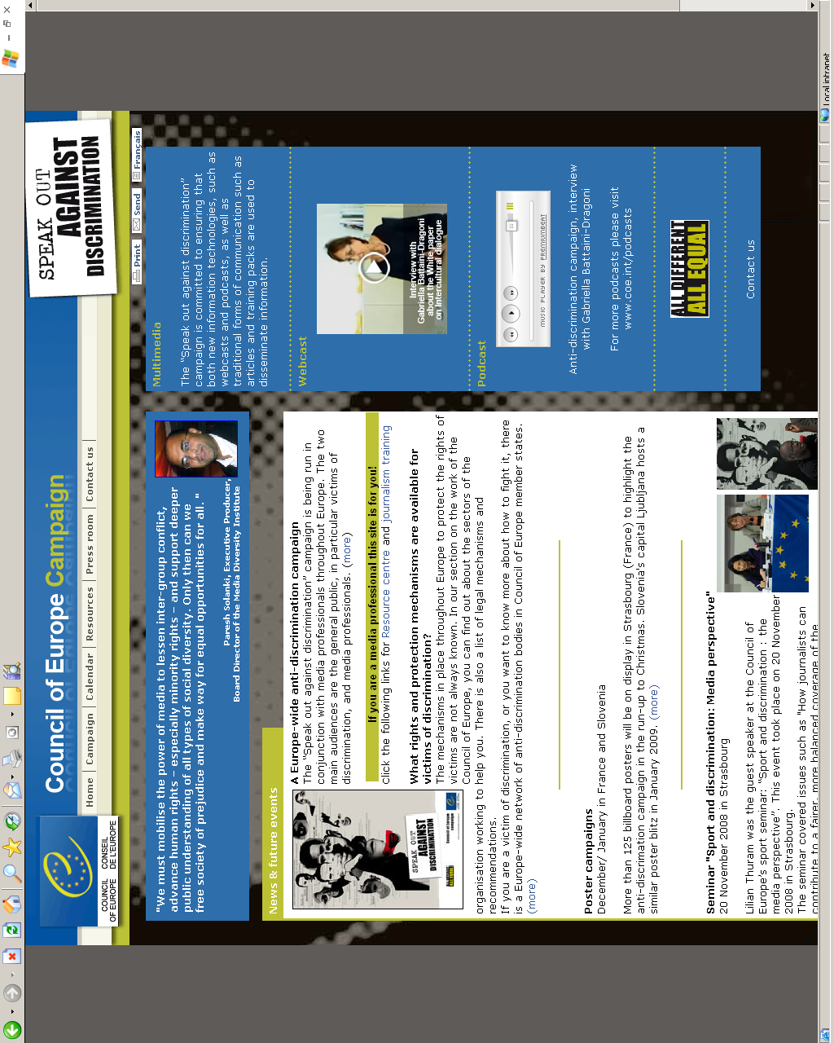

Contactos

Dra. Carole REICH  Coordenadora  Campanha Diga NÃO à Discriminação  Conselho da Europa – Estrasburgo  carole.reich@coe.int | Reynald Blion  Responsável por Media e Diversidade  Campanha Diga NÃO à Discriminação Conselho da Europa – Estrasburgo  reynald.blion@coe.int

